СПб НИУ ИТМО

кафедра ИПМ

Физика

Лабораторная работа № 10

ЭФФЕКТ ПЕЛЬТЬЕ В МЕТАЛЛАХ

Работу выполнил:
Студент II курса
Группы № 2120
Журавлев Виталий

Санкт-Петербург
2013 г.
Цель работы:

Теоретическое и экспериментальное изучение контактного явления на границе 2-х металлов, возникающего при прохождении постоянного тока через контактный слой.

Теоретические основы:

Электрические явления в контактах
При соприкосновении двух проводников электроны вследствие теплового движения переходят из одного проводника в другой. Если соприкасающиеся проводники различны или если их температура в разных точках неодинакова, то оба потока диффузии электронов неодинаковы и один из проводников заряжается положительно, а другой — отрицательно. Поэтому внутри проводников и во внешнем пространстве между проводниками появляется электрическое поле. В состоянии равновесия внутри проводников устанавливается такое поле, которое как раз компенсирует разность потоков диффузии. Существованием этих электрических полей обусловлен ряд электрических явлений в контактах, которые рассматриваются ниже.

Контактная разность потенциалов
Рассмотрим два различных проводника 1 и 2, находящихся в электрическом контакте (рис. 1). Температуру проводников будем считать сначала одинаковой. Согласно сказанному выше на обоих проводниках появляются электрические заряды, а между свободными их концами возникает электрическое поле.
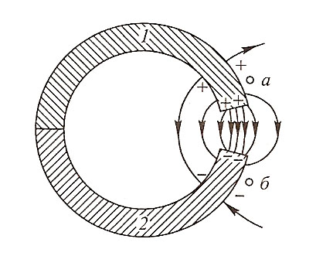
Разность потенциалов между любыми двумя точками а и б (рис. 1), находящимися вне проводников, но расположенными в непосредственной близости от их поверхностей, называется внешней контактной разностью потенциалов или просто контактной разностью потенциалов. В дальнейшем мы будем ее обозначать через U₁₂ = U₁ – U₂ где U₁ — потенциал вблизи проводника 1 (в точке а), а U₂ — вблизи проводника 2 (в точке б). Так как в отсутствие тока поверхность каждого проводника является эквипотенциальной, то эта разность потенциалов, конечно, не зависит от положения точек а и б, пока одна из них находится у поверхности проводника 1, а другая — у поверхности проводника 2.
Рис. 1
Обратимся теперь к электрическому полю внутри контактирующих проводников. Если температура в каждой точке проводника одинакова, то по закону Ома плотность тока j внутри однородного проводника есть j = σЕ, где σ - удельная проводимость проводника. Так как наша цепь разомкнута (j = 0), то и электрическое поле в любой точке в толще каждого проводника равно нулю, а потенциал внутри него постоянен. Отсюда следует, что электрическое поле внутри проводников может существовать только в тонких пограничных слоях на границах проводник 1-проводник 2 и проводник 1 (или 2) - вакуум. Потенциал же на этих границах должен испытывать скачкообразное изменение. Разность потенциалов U₁₂ ^{i} = ϕ₁ — ϕ₂, где ϕ₁ — потенциал внутри проводника 1, а ϕ₂ — внутри проводника 2, мы будем называть внутренней контактной разностью потенциалов или контактным скачком потенциала.
Контактная разность потенциалов непосредственно связана с термоэлектронными работами выхода Ф₁ и Ф₂ контактирующих тел, а именно:
еU₁₂ = Ф₂ - Ф₁ (1)
Это соотношение справедливо как для металлов, так и для полупроводников. Поэтому, если работа выхода одного из проводников уже известна (например, из опытов с термоэлектронной эмиссией), то, измеряя U₁₂, можно найти работу выхода другого проводника. Этот способ широко используют для определения работы выхода веществ с низкой температурой плавления, для которых непосредственные измерения термоэлектронной эмиссии невозможны.
Контактная разность потенциалов, так же как работа выхода электронов, сильно изменяется даже при ничтожных загрязнениях поверхностей, их окислении и т.п. Поэтому для получения верных значений контактной разности исследуемые вещества необходимо тщательно очищать и измерения вести в вакууме.
Происхождение контактной разности потенциалов и связь ее с работами выхода становятся ясными при рассмотрении энергетических диаграмм обоих проводников. Особенно прост случай двух металлов, находящихся при температуре абсолютного нуля. Их энергетические диаграммы до соприкосновения изображены на рис. 2 а. На нем w₀, как и раньше, есть энергия покоящегося электрона в вакууме.
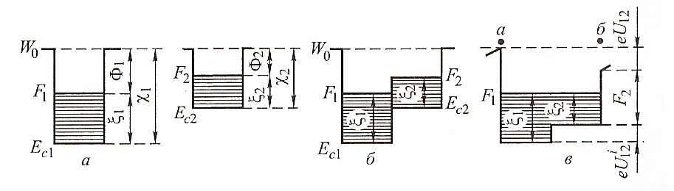
Рис. 2
Так как оба металла не заряжены, то электрического поля между ними нет и w₀ постоянно; Е_{с1} и Е_{c2} — энергии дна зоны проводимости; χ₁ = W₀ - Е_{с1} и χ₂ = w₀ - Е_{с2} — глубина потенциальных ям, она получила название электронного сродства данного вещества; F₁ и F₂ — уровни Ферми в каждом из металлов. Все энергии здесь можно отсчитывать от любого постоянного, но одинакового для обоих металлов уровня. Разность F - Е_{с} = ξ называется химическим потенциалом электронов. В металлах при Т = 0 он равен максимальной кинетической энергии электронов. На рис. 2 показаны также термоэлектронные работы выхода обоих металлов: Ф₁ = W₀ - F₁ = χ₁ - ξ₁, Ф₂ = W₀ - F₂ = χ₂ - ξ₂
После соприкосновения металлов потенциальный барьер, создававшийся вакуумным промежутком, исчезает, и распределение энергий должно было бы иметь вид, показанный на рис. 2 б. Однако при этом электронные газы в обоих металлах не будут находиться в равновесии друг с другом, так как электроны из металла 2 начнут «переливаться» в металл 1; последний будет заряжаться отрицательно, а металл 2 — положительно. Поэтому в металле 1 потенциальная энергия электронов, т.е. дно зоны проводимости, будет повышаться, а в металле 2 — понижаться. Так как величины χ и ξ характеризуют вещества и не зависят от того, заряжено ли тело или не заряжено, то и уровни энергии F и w₀ для металла 2 будут понижаться относительно их значений для металла 1. Электрический ток прекратится тогда, когда уровни Ферми f₁ и f₂ в обоих металлах окажутся равными друг другу (рис. 2 в). Это заключение, имеющее простой наглядный смысл для двух металлов при Т = 0, справедливо и в общем случае любой температуры как для металлов, так и для полупроводников. При равновесии проводников, способных обмениваться электронами, и находящихся при одинаковой температуре, уровни Ферми в этих проводниках одинаковы.
При установившемся электронном равновесии края обеих потенциальных ям уже не находятся на одинаковом уровне, а значит, потенциальная энергия электрона -eU₁ у поверхности металла 1 (точка а) не равна –eU₂ у поверхности металла 2 (точка б) (рис. 2 в). Их разность есть
-eU₁ - (-eU₂) = (χ₁ - ξ₁) - (χ₂ - ξ₂) = Ф₁ – Ф_{2.}
Так как (U₁ — U₂) есть контактная разность потенциалов U₁₂, то отсюда получается формула (1).
Из рис. 2 в видно также, что в равновесии днища потенциальных ям E_{c1} и Е_{c2} находятся на разных уровнях. Это показывает, что при переходе через контактный слой внутри металлов потенциальная энергия электрона -eϕ тоже изменяется. Контактный скачок потенциала U₁₂ ^{i} выражается так: eU₁₂ ^{i} = e(ϕ₁ - ϕ₂) = ξ₁ - ξ₂.
Он определяется разностью химических потенциалов электронов в контактирующих телах.

Термоэлектричество
Мы видели, что на границе соприкосновения двух различных проводников имеются контактные скачки потенциала U^{i}, которые существуют и при разомкнутой цепи. Это значит, что в приконтактном слое возникает электродвижущая сила. Сторонние силы появляются в данном случае в результате давления электронного газа, которое различно в разных проводниках. Однако если температура всей цепи одинакова, то результирующая ЭДС равна нулю.
Рассмотрим в качестве примера цепь, показанную на рис. 3 и состоящую из двух разных проводников 1 и 2. Будем считать для простоты, что соединительные провода, ведущие к вольтметру, сделаны также из проводника 1, так что скачки потенциала в контактах А и D не возникают. Тогда распределение потенциала в цепи будет иметь вид, показанный на рис. 4 а.
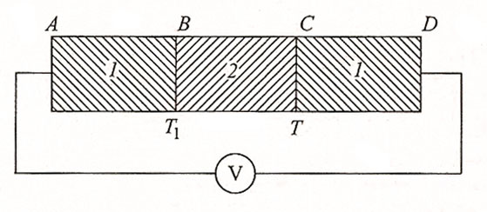
Скачки потенциала в контактах В и С равны по модулю, но противоположны по знаку, и поэтому вольтметр, присоединенный к концам цепи А и Д не покажет напряжения. Это справедливо для любого числа проводников: электродвижущая сила цепи, составленной из какого угодно числа электронных проводников (проводников 1-го рода), находящихся при одинаковой температуре, равна нулю.
Рис. 3
Однако если температура контактов неодинакова, то полная ЭДС цепи уже не равна нулю, и при замыкании цепи в ней появляется ток. Это явление получило название термоэлектричества, а возникающая ЭДС называется термоэлектродвижущей силой (термо-ЭДС).
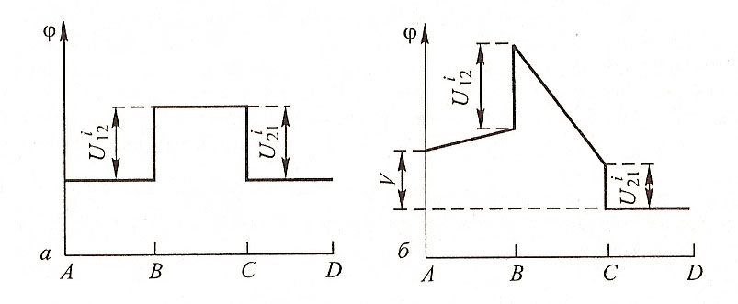
Чтобы пояснить причины возникновения термо-ЭДС вернемся опять к простой цепи из двух проводников (см. рис. 3) и положим, что температура t₁ контакта В больше температуры Т контакта С. Будем также считать для простоты, что температура разомкнутых концов цепи А и D одинакова и тоже равна Т. Так как тепловые скорости электронов вблизи контакта В больше, чем вблизи контакта С, то в проводнике 2 возникнет поток диффузии электронов, направленный от В к С. В случае полупроводников, в которых концентрация электронов увеличивается при повышении температуры, появится еще и дополнительный поток диффузии того же направления, вызванный различием концентраций электронов в горячем и холодном концах проводника. Поэтому в проводнике 2 (на его поверхности) возникнут электрические заряды и внутри проводника образуется электрическое поле такой величины, чтобы в установившемся состоянии вызываемый этим полем ток дрейфа компенсировал ток диффузии. Следовательно, при наличии в проводнике градиента температуры в нем возникает и градиент электрического потенциала. Сказанное полностью относится и к проводнику 1. Однако термо-ЭДС обусловлена не только возникновением диффузии в объеме, но еще и контактными скачками потенциала U₁₂ ^{i} и U₂₁ ^{i} . Так как они зависят от температуры, то сумма их уже не равна нулю. Распределение потенциала в цепи при неравенстве температур контактов показано на рис. 4 б. Напряжение V, регистрируемое вольтметром и равное термо-ЭДС, складывается из падения напряжения в объеме проводников и скачков потенциала в контактах.
Рис. 4
Термоэлектричество было открыто Зеебеком еще в двадцатых годах прошлого века. Для его наблюдения достаточно присоединить к милливольтметру два куска медной проволоки и замкнуть их куском проволоки из другого материала, например железа. Пока температура обоих спаев одинакова, милливольтметр не обнаруживает никакой ЭДС. Но при нагревании одного из спаев в цепи появляется термо-ЭДС и стрелка милливольтметра отклоняется. Если нагретый спай охладить и затем нагреть другой спай, то знак термо-ЭДС изменяется и стрелка милливольтметра отклоняется в другую сторону.
Термо-ЭДС цепи, составленной из двух различных проводников 1 и 2, при малой разности температур AT между обоими спаями выражается формулой
∆ξ = (α₁ - α₂)∆T, (2)
где α₁ зависит от природы проводника 1, а α₂ — от природы проводника 2. Эти величины зависят также от температуры, и поэтому ∆Т в приведенной формуле должно быть мало. Формула (199.1) показывает, что термо-ЭДС цепи есть разность термо-ЭДС каждого из плеч цепи, и что в каждом из проводников возникает термо-ЭДС ∆ξ_{I} = α_{i} ∆T (i = 1,2). Величина
α = dξ /dt (3)
называется дифференциальной термо-ЭДС данного вещества. Она равна термо-ЭДС, развивающейся в данном проводнике при разности температур между его концами в 1 К.
При немалой разности температур обоих спаев термо-ЭДС равна
(4)
где T₁ - температура холодного спая, а T₂ - горячего. Если в данном температурном интервале (Т₂ — T₁) величины α₁ и α₂ изменяются слабо, то вместо формулы (199.3) получаем
ξ = (α₁ - α₂) (Т₂ — T₁). (5)
Здесь α₁ и α₂ — средние значения дифференциальных термо-ЭДС в данном температурном интервале.
Чтобы определить не только величину, но и направление термоэлектрического тока, дифференциальной термо-ЭДС приписывают определенный знак. Величина а считается положительной, если возникающий в проводнике термоток течет от горячего конца к холодному. Или, другими словами, в замкнутой цепи термоток течет в горячем спае от проводника с меньшим α (алгебраически) к проводнику с большим α.
Термо-ЭДС у металлов мала. Однако для полупроводников она намного больше и сильно зависит от содержащихся в них примесей. Для некоторых полупроводниковых соединений дифференциальная термо-ЭДС может достигать значений 1000 мкВ/К и даже больше. Поэтому в цепи, составленной из полупроводника и металла, термо-ЭДС цепи очень слабо зависит от рода металла и определяется практически только полупроводником.

Применения термоэлектричества
Термоэлектричество широко используют для измерения температур. Для этого служат термоэлементы (термопары). Она содержит две проволоки из различных металлов 1 и 2, концы которых сварены (спай I). Обе проволоки заключены в фарфоровую трубку Т для предохранения спая от химических воздействий. Второй спай (II) поддерживается при неизменной температуре. Концы цепи а и б присоединяют к милливольтметру или (при очень точных измерениях) к потенциометру для измерения термо-ЭДС компенсационным методом. Термопары обладают тем преимуществом, что позволяют измерять как очень высокие, так и очень низкие температуры, что невозможно сделать с помощью обычных жидкостных термометров.
Для увеличения ЭДС термоэлементы соединяют последовательно в термобатареи, как показано на рис. 5. При этом все четные спаи поддерживают при одной температуре, а все нечетные — при другой. ЭДС такой батареи равна сумме ЭДС отдельных элементов.

Рис. 5

Эффект Пельтье
Опыт показывает, что кроме тепла Джоуля-Ленца, выделяемого током в объеме проводника, наблюдаются тепловые явления в контакте двух различных проводников, даже если эти проводники первоначально находятся при одинаковой температуре. В контакте, через который проходит ток, происходит, в зависимости от направления тока, выделение или поглощение тепла, и контакт либо нагревается, либо охлаждается. Это явление получило название эффекта Пелътъе.
Тепло Пельтье Q_{П} выделенное или поглощенное в спае, пропорционально полному заряду д, прошедшему через спай, или произведению силы тока I на время t:
Q_{П} = Пq = ПIt. (6)
Коэффициент П зависит от рода соприкасающихся проводников и от их температуры и называется коэффициентом Пелътъе.
В дальнейшем мы будем считать тепло Q_{П} положительным, если оно выделяется в спае. Чтобы учесть в формуле (6) направление тока, мы будем обозначать там, где это потребуется, коэффициент Пельтье через П₁₂, если ток течет от проводника 1 к проводнику 2, и через П₂₁, если ток имеет противоположное направление. Так как в обоих случаях количество тепла Пельтье одинаково, но только изменяется его знак, то П₁₂ = — П_{21.}
Отметим, что между явлением Пельтье и выделением тепла Джоуля-Ленца имеются существенные различия. Тепло Джоуля-Ленца пропорционально квадрату силы тока и не зависит от направления тока. Тепло же Пельтье пропорционально первой степени силы тока и меняет знак при перемене направления тока. Далее, тепло Джоуля-Ленца зависит от сопротивления проводника, тогда как тепло Пельтье от него не зависит.
Если измерить Q_{П} в джоулях, a q - в кулонах, то коэффициент Пельтье П будет выражен в джоулях на кулон или в вольтах. Опыт показывает, что для большинства различных пар металлов коэффициент Пельтье имеет величину порядка 10⁻² - 10⁻³ В. Для полупроводников коэффициент Пельтье, так же как и термо-ЭДС, на несколько порядков больше.
В обычных условиях тепло Пельтье мало по сравнению с теплом Джоуля-Ленца. Поэтому, чтобы последнее не затушевывало тепло Пельтье, нужно по возможности уменьшить тепло Джоуля-Ленца, а для этого следует применять достаточно толстые проводники, обладающие малым сопротивлением.
Происхождение тепла Пельтье объясняется следующим образом. Каждый электрон при своем движении переносит не только свой заряд, но и присущую ему энергию. Поэтому при наличии электрического тока в проводнике возникает определенный поток энергии. Он существует и в том случае, когда температура во всех точках проводника одинакова и переноса энергии вследствие теплопроводности нет. Направление потока энергии совпадает с направлением движения электронов, т.е. противоположно направлению плотности тока j.
При одной и той же плотности тока потоки энергии в разных проводниках различны. Поэтому энергия, приходящая к контактной плоскости в проводнике 1, не равна энергии, уходящей от контактной плоскости в проводнике 2. Разность этих энергий и есть тепло Пельтье.

